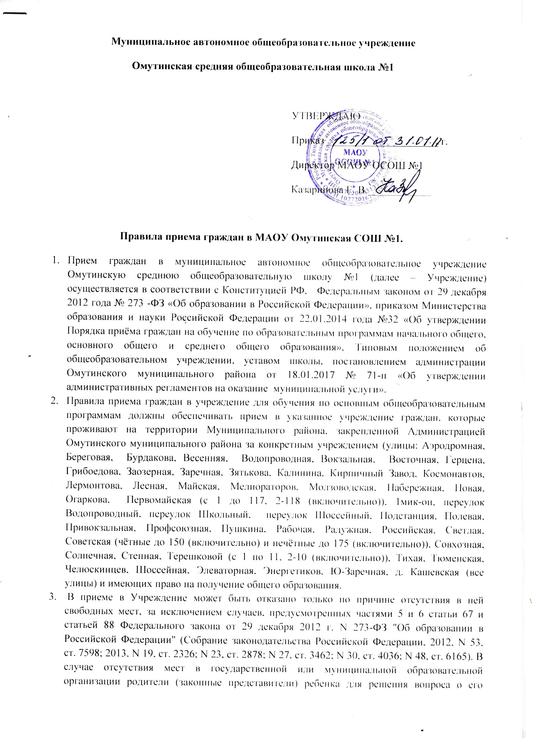

устройстве в другую общеобразовательную организацию обращаются в отдел образования Администрации Омутинского муниципального района.

1. Прием закрепленных лиц в учреждение всех видов осуществляется без вступительных испытаний (процедур отбора).
2. С целью ознакомления родителей (законных представителей) обучающихся с уставом учреждения, лицензией на осуществление образовательной деятельности, со свидетельством о государственной аккредитации, распоряжением администрации Омутинского муниципального района о закреплённой территории (далее распорядительный акт), издаваемый не позднее 1 февраля текущего года и гарантируюещим приём всех закреплённых лиц и соблюдение санитарных норм и правил, другими документами, регламентирующими организацию образовательного процесса, учреждение размещает копии указанных документов на информационном стенде и в сети интернет на официальном сайте учреждения.
3. С целью проведения организационного приёма в первый класс закреплённых лиц учреждение не позднее 10 дней с момента издания распорядительного акта размещает на информационном стенде, на официальном сайте учреждения, в средствах массовой информации (в том числе электронных) информацию о количестве мест в первых классах; не позднее 1 июля – информацию о наличии свободных мест для приёма детей, не зарегистрированных на закреплённой территории.

Для закреплённых лиц, не достигших четырнадцати лет или находящихся под опекой, местом жительства признаётся место жительства законных представителей – родителей, усыновителей, опекунов.

При раздельном проживании родителей место жительства закреплённых лиц устанавливается соглашением родителей, при отсутствии соглашения спор между родителями разрешается судом.

Регистрация по месту жительства закреплённых лиц, не достигших четырнадцати лет и проживающих вместе с родителями (усыновителями, опекунами), осуществляется с выдачей свидетельства о регистрации по месту жительства.

1. Приём граждан в учреждение осуществляется по личному заявлению родителей (законных представителей) ребёнка при предъявлении документа, удостоверяющего личность.

Учреждение может осуществлять приём указанных заявлений в форме электронного документа с использованием информационно – телекоммуникационных сетей общего пользования.

В заявлении родителями (законными представителями) ребёнка указываются следующие сведения о ребёнке:

а) фамилия, имя, отчество (последнее - при наличии) ребенка;

б) дата и место рождения ребенка;

в) фамилия, имя, отчество (последнее - при наличии) родителей (законных представителей) ребенка;

г) адрес места жительства ребенка, его родителей (законных представителей);

д) контактные телефоны родителей (законных представителей) ребенка.

Родители (законные представители) детей, проживающих на закрепленной территории, для зачисления ребенка в первый класс дополнительно предъявляют оригинал свидетельства о рождении ребенка или документ, подтверждающий родство заявителя, свидетельство о регистрации ребенка по месту жительства или по месту пребывания на закрепленной территории или документ, содержащий сведения о регистрации ребенка по месту жительства или по месту пребывания на закрепленной территории;

Родители (законные представители) детей, не проживающих на закрепленной территории, дополнительно предъявляют свидетельство о рождении ребенка.

Родители (законные представители) детей, являющихся иностранными гражданами или лицами без гражданства, дополнительно предъявляют документ, подтверждающий родство заявителя (или законность представления прав ребенка), и документ, подтверждающий право заявителя на пребывание в Российской Федерации.

Иностранные граждане и лица без гражданства все документы представляют на русском языке или вместе с заверенным в установленном порядке переводом на русский язык.

Копии предъявляемых при приеме документов хранятся в Учреждении на время обучения ребенка.

8. Родители (законные представители) детей имеют право по своему усмотрению представлять другие документы.

9. При приеме в Учреждение для получения среднего общего образования представляется аттестат об основном общем образовании установленного образца.

10. Требование предоставления других документов в качестве основания для приема детей в Учреждение не допускается.

11. Факт ознакомления родителей (законных представителей) ребенка с лицензией на осуществление образовательной деятельности, свидетельством о государственной аккредитации, уставом Учреждения, школьным сайтом http://omutinsk1.depon.info/, фиксируется в заявлении о приеме и заверяется личной подписью родителей (законных представителей) ребенка.

Подписью родителей (законных представителей) ребенка фиксируется также согласие на обработку их персональных данных и персональных данных ребенка в порядке, установленном законодательством Российской Федерации.

12. Прием заявлений в первый класс для граждан, проживающих на закрепленной территории, начинается не позднее 1 февраля и завершается не позднее 30 июня текущего года.

13. Зачисление в Учреждение оформляется приказом руководителя Учреждения в течение 7 рабочих дней после приема документов.

14. Для детей, не проживающих на закрепленной территории, прием заявлений в первый класс начинается с 1 июля текущего года до момента заполнения свободных мест, но не позднее 5 сентября текущего года.

Учреждение, закончившие прием в первый класс всех детей, проживающих на закрепленной территории, осуществляют прием детей, не проживающих на закрепленной территории, не ранее 1 июля.

15. Для удобства родителей (законных представителей) детей, Учреждение устанавливает график приема документов в зависимости от адреса регистрации по месту жительства (пребывания).

16. При приеме на свободные места детей, не проживающих на закрепленной территории, преимущественным правом обладают дети граждан, имеющих право на первоочередное предоставление места в Учреждении в соответствии с законодательством Российской Федерации и нормативными правовыми актами субъектов Российской Федерации.

17. Дети с ограниченными возможностями здоровья принимаются на обучение по адаптированной основной общеобразовательной программе только с согласия их родителей (законных представителей) и на основании рекомендаций психолого-медико-педагогической комиссии.

18. Документы, представленные родителями (законными представителями) детей, регистрируются в журнале приема заявлений. После регистрации заявления родителям (законным представителям) детей выдается расписка в получении документов, содержащая информацию о регистрационном номере заявления о приеме ребенка в Учреждение, о перечне представленных документов. Расписка заверяется подписью должностного лица Учреждения, ответственного за прием документов, и печатью Учреждения.

19. Распорядительные акты о приеме детей на обучение размещаются на информационном стенде Учреждения в день их издания.

20. На каждого ребенка, зачисленного в Учреждение, заводится личное дело, в котором хранятся все сданные документы.